Neet rates 25-29enni - Totale
UE 27 - 2012
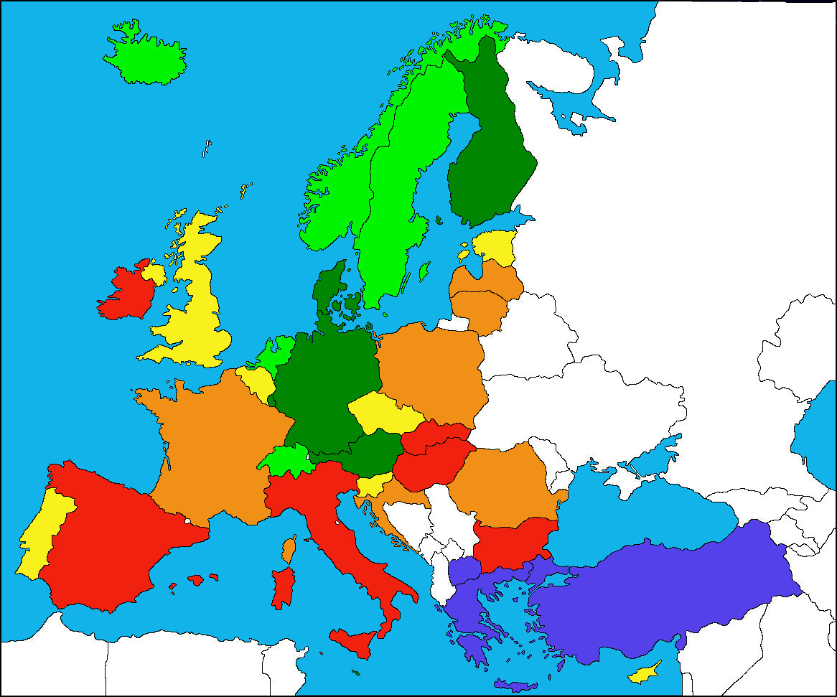
< 10 %
10-15 %
15-20 %
20-25 %
25-30 %
>30 %

